以機器視覺為基礎應用於安全監控之遺留物偵測
Abandoned object detection using dual statistical background model for security surveillance
蔡篤銘^{1,*} 徐顥² 林雨儂³

摘要
在傳統監視系統中，透過監控人員長時間在監視畫面前觀察異常，既費時又費力。因此，我們建立一套自動偵測遺留物系統，可以自動偵測監控環境中被放置的遺留物並發出警訊，提醒作業人員迅速前來處理，即可達到節省人力與時間之效果。
我們利用以統計管制界線為基礎之前景分割法，將前景從背景中分離出後，再透過交集法將移動物體與靜態物體區別開來，最後分析靜態物體之幾何特徵後，正確判斷出遺留物，並且標示出其位置。實驗結果顯示在停車場、地鐵站、校園內皆不受到移動車輛、人群及光源變化等背景影響，能夠正確的偵測出遺留物。
關鍵詞：機器視覺、安全監控、遺留物偵測。
Abstract
Most of the monitoring systems rely on human personnel to observe the anomalies in videos, which are wasting time and require lot of human resources. This paper proposes a video surveillance system can automatically detect the abandoned objects by using SPC (statistical process control) based foreground segmentation, still-object detection and Blob analysis. Experimental results have shown that the proposed method can well detect objects left behind in a subway, a campus building and a parking lot.
Keyword：Machine vision, Video surveillance, abandoned objects.

壹、前言
在民國九十八年五月期間，有則新聞為雪山隧道內因小貨車乘客將未熄滅之煙蒂彈出車外，煙蒂被風吹進後車斗後引燃了放置於後車斗的毛毯，車內乘客遂將著火之毛毯朝隧道內丟棄，幸虧監視人員透過監控畫面即時發現異常狀況做出反應，才未釀成大禍。
在雪山隧道這種大型監視系統中，勢必要聘請足夠的監控人員才能同時監控眾多監視畫面，但過多的人手又容易形成資源的浪費，而監視人員也會因為疲倦而發生遺漏重要畫面的情形。為了避免人手不足或是人員疲倦而影響到偵測隧道內異常事件發生的效，因此本研究的目的是希望能夠發展出一套自動偵測遺留物的系統，當系統偵測到異常時，能夠自動的提出警訊以便監視人員做立即處理，達到節省人力與時間的效果。

貳、文獻探討
為了在一連串時序的影像中偵測出遺留物，我們必須先將影像中的前景從背景中分離出來。我們簡單的將過去研究的方法敘述如下。
一、背景相減法 (Background subtraction)
背景相減法是利用目前影像與背景影像的灰階值來檢測出前景的外型、位置、邊緣特徵等。例Wang and Ooi ^{[1]}就是利用背景相減法來比對連續影像，最後判斷靜止不動的物體為可疑物體。Fig. 1(a)為汽車行經停車場之原始影像，而背景相減法可以提供最完整的前景資訊，但當背景有所改變時，如光源的變化或是背景的變化(例如樹葉受風吹而晃動)影響會特別嚴重，例Fig. 1(b)，因此，研究學者Haritaoglu et al. ^{[2]}利用統計的原理去計算一連串影像中的每個像素的標準差及中位數以進行背景的建立，並且週期性的更新背景來解決此問題；另一位研究學者McKenna et al. ^{[3]}則是利用像素與梯度訊息所結合之背景來解決光源和背景變化的影響。
二、時序差異法 (Temporal differencing)
時序差異法是利用一連串連續影像中，相鄰的兩張影像之所有像素的灰階差異，然後將它分離出來。例Lipton et al. ^{[4]}就是計算二張連續時序影像的差異作為移動物體偵測的方法。然而此種方法無法保留移動物體的所有內部構造，所以容易產生空洞，只會留下移動物體的邊緣(Edges)，若物體靜止不動時，則會被判斷成背景區域，例Fig. 1(c)。
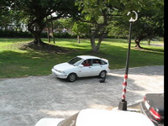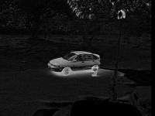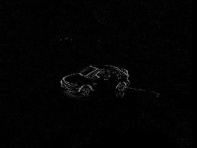
(a)原始影像 (b)背景相減法 (c)時序差異法
Fig. 1前景分割法之比較

三、混合高斯機率模型
此方法是對多張連續影像中的每個像素點利用混合高斯分佈來建立背景模型，並利用線性估計來更新混合高斯分佈之參數以調整背景的模型。例Stauffer and Grimson ^{[5]}、Tian et al. ^{[6]}和Friedman and Russell ^{[7]}即是利用此方法建立背景，此方法可以抵抗光源變化和樹葉晃動變化等背景本身變化的影響，但背景模型之建立過於耗時。
參、研究方法
一、研究方法概述
此研究目的主要是偵測在一連串時序的影像中找出遺留物，若系統偵測到遺留物時，便以紅框框出並發出警告，通知監控人員以便立即做處理。而遺留物的定義為：原本不存在畫面中且長時間停留在同一地點之靜態物體。因此我們利用前景分割的方法，找出包含在前景內的遺留物。一般而言，前景主要是目前影像和背景有所差異的地方，因此可分為兩大類：
(一)、移動物體（Moving Object）：在畫面中移動的物體，例如，行走的人、行駛中的車輛等。
(二)、靜態物體（Static foreground）：在畫面中移動後卻突然靜止不動的物體，例如，被遺留的物體、靜止不動的人等。
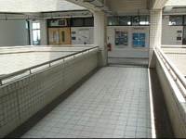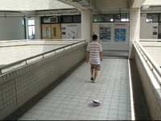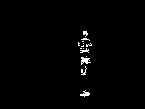
(a) (b) (c)
Fig. 2前景分割後之結果
Fig. 2(a) 為監控之背景；Fig. 2(b) 為目前輸入之影像；Fig. 2(c) 為分割出的前景，其中前景包含了正在移動的人（移動物體）以及靜止不動的物體（靜態物體）。
分割出前景後，我們再利用交集法將移動物體與靜態物體作區分，得到可能為遺留物之前景，最後利用Blob分析判斷出正確的遺留物並框選出來。
二、背景建立
本研究沿用元智大學邱威堯 ^{[8]}所提出之SPC前景分割方法，可以快速且有效的利用統計式來建立背景，首先分別計算多張時間序列影像中每個座標位置在時間軸上的灰階值平均數及變異數，來做為統計管制界線的參數。如Fig. 3所示，假設背景是由$N$張$W×H$之影像所組成，其中$p_{t}(x,y)$代表第$t$張影像在空間位置$(x,y)$的灰階值，$x=1, 2, …, W$、$y=1, 2, …, H$、$t=1, 2, …, N$，當時間為$t−1$時，可以求出每個空間位置$(x,y)$灰階值的平均值$μ_{t−1}\left(x, y\right)$與標準差$σ_{t−1}\left(x, y\right)$如式(3)與式(4)，當輸入時間為$t$之影像中出現移動的前景時，該位置的灰階值就會超出原先計算好之管制界線$μ_{t−1}\left(x, y\right)±K⋅σ_{t−1}\left(x, y\right)$，其中$K$值表示當大於$K$倍標準差之平均值時，才視為異常值也就是前景(本研究設定$K$=5)，如果判斷出是前景則做二值化及不更新背景之動作。
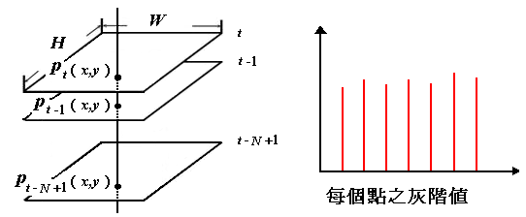
Fig. 3 背景建構示意圖
背景建立完成以後，可能會因為光源的變化而使得原先建立之模型與真實環境不符合。因此背景需要不斷的做更新，以確保背景能夠符合真實環境。透過時間$t−1$所求之$S_{t−1}\left(x, y\right)$以及$S_{t−1}^{2}\left(x, y\right)$如式(1)與式(2)，便可快速的更新平均值$μ_{t}\left(x, y\right)$以及標準差$σ_{t}^{2}\left(x, y\right)$如式(3)與式(4)。而利用SPC前景分割法的好處在於只需計算出初始之平均值與標準差之後，每次只要加入一張新輸入之影像的樣本值，並且同時刪除最舊之影像的樣本值，就可以快速的更新影像中每一個空間位置的灰階值平均與變異數。在時間$t−1$時，空間位置$\left(x, y\right)$之灰階值總合與總合之平方為：
$S_{t−1}\left(x, y\right)=\sum_{i=1}^{N}{P_{t−i}\left(x, y\right)} , ∀\left(x, y\right)$ (1)
$S_{t−1}^{2}\left(x, y\right)=\sum_{i=1}^{N}{P_{t−i}^{2}\left(x, y\right)} , ∀\left(x, y\right)$ (2)
因此，空間位置$\left(x, y\right)$之灰階值平均值與變異數為：
$μ_{t−1}\left(x, y\right)=\frac{1}{N}S_{t−1}\left(x, y\right)$ (3)
$$σ_{{t−1}^{2}}\left(x, y\right)=E_{t−1}\left[P^{2}\left(x, y\right)\right]−{\left\{E_{t−1}\left[P\left(x, y\right)\right]\right\}}^{2}$$
$=\frac{1}{N}⋅S_{t−1}^{2}\left(x, y\right)−μ_{t−1}^{2}\left(x, y\right)$ (4)
而在時間$t$時，空間位置$\left(x, y\right)$之灰階值平均數$μ_{t}\left(x, y\right)$與變異數$σ_{t^{2}}\left(x, y\right)$便可快速由上述統計式計算得知，即
$$μ_{t}\left(x, y\right)=\frac{1}{N}⋅S_{t}\left(x, y\right)$$
$=\frac{1}{N}⋅\left[S_{t−1}\left(x, y\right)−P_{t−N}\left(x, y\right)+P_{t}\left(x, y\right)\right]$ (5)
$σ_{t^{2}}\left(x, y\right)=\frac{1}{N}⋅S_{t}^{2}\left(x, y\right)−μ_{t}^{2}\left(x, y\right)$ (6)
其中$S_{t}^{2}\left(x, y\right)=S_{t−1}^{2}\left(x, y\right)−P_{t−N}^{2}\left(x, y\right)+P_{t}^{2}\left(x, y\right)$
由影像張數$N$的設定，可以將時間序列分成短時序$N_{s}$與長時序$N_{l}$兩種，所以建立的背景也會同時分成短時序$N_{s}$與長時序$N_{l}$；短時序觀察的張數$N_{s}$較少，因此短時序所計算出來的平均值能夠很快的將背景的變化（如開關燈）考慮進去，不會因為背景的變化而造成誤判，長時序觀察的張數$N_{l}$遠大於短時序的張數$N_{s}$，因此長時序所計算出的平均值不易因為背景的改變而有所變化，所以可以很容易的偵測出在畫面中的前景。
短時序的張數$N_{s}$通常設定在10~200張之間，因為張數不多，所以能夠很快速的計算出背景變動後的平均值與變異數，計算的方式同式(1)~式(6)，其中張數$N$以$N_{s}$取代，並且令$μ_{t}^{s}\left(x, y\right)$與$σ_{t}^{s}{\left\{\left(x, y\right)\right\}}^{2}$為在時間$t$時短時序之灰階值平均數與變異數。
長時序的張數$N_{l}$通常設定為1000張以上，但因為受實驗設備之影響，記憶體容量有所限制，使得$N_{l}$無法達到我們所需要的設定值，因此本研究改以式(7)和式(8)取代式(1)和式(2)之灰階值總合與總合之平方，其中$N_{\text{max}}$為電腦記憶體容量可儲存之影像張數的上限，$D$為一常數，即儲存$N_{\text{max}}$張影像於電腦記憶體，再以儲存之影像複製$D$張影像來運算。
在時間$t−1$時，必須先模擬空間位置$\left(x, y\right)$在$N_{t}$張影像之灰階值總合及灰階值平方之總合：
${\text{Sum}}_{t−1}\left(x, y\right)=\sum_{i=1}^{N_{\text{max}}}{p_{t−i}\left(x, y\right)}×D , ∀\left(x, y\right)$ (7)
${\text{Sum}}_{t−1}^{2}\left(x, y\right)=\sum_{i=1}^{N_{\text{max}}}{p_{t−i}^{2}\left(x, y\right)}×D , ∀\left(x, y\right)$ (8)
之後再利用式(3)和式(4)即可得到灰階值之平均數與變異數。
三、靜態物體偵測
當我們利用SPC前景分割法把前景分割出來以後，我們就得到了只有前景的一連串影像，根據遺留物的定義，遺留物必須是原本不存在畫面中且長時間停留在同一地點之靜態物體，因此，若分割出來的前景為移動中的人，則他在單位時間內必定不會在同一個位置；反之，若為遺留物，則在單位時間內遺留物會固定在同一點，所以若將單位時間拉長，去探討我們所得到的一連串前景影像即可以得知，當目前影像中的前景與前1秒、5秒、10秒等的影像前景相同時，此前景即為我們所說的靜態物體。
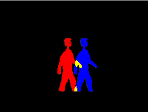
Fig. 4 交集法示意圖
如Fig. 4所示，當一個人從左邊紅色移動到右邊藍色的時候，則交集部分只剩下黃色的部分。因此，SPC前景分割法結合交集法之後，可以避免將移動中的人或行駛中的車輛判斷為前景；同時觀察長時序的畫面，在長時序的畫面中若出現靜止物體$p_{t}\left(x, y\right)$，我們則不更新短時序之背景如式(10)，因此短時序就會出現被認為是遺留物之前景。
令短時序在時間為$t=N_{s}$時，首先建立出一固定不變之背景灰階值平均$μ_{B}^{s}$：
$μ_{B}^{s}\left(x, y\right)=\frac{1}{N_{s}}\sum_{i=1}^{N_{s}}{p_{t−i}\left(x, y\right)} , ∀\left(x, y\right)$ (9)
假設時間為$t$時，長時序出現靜止的物體，短時序之背景$μ_{B}^{s}$則採取不更新的動作，則計算出之灰階值平均影像$μ_{t}^{s}$：
$μ_{t}^{s}\left(x, y\right)=\frac{1}{N_{s}}⋅{\text{Sum}}_{t}^{s}\left(x, y\right)$
$=\frac{1}{N_{s}}⋅\left[{\text{Sum}}_{t−1}^{s}\left(x, y\right)−μ_{B}^{s}\left(x, y\right)+p_{t}\left(x, y\right)\right]$ (10)
當物體停留時間超過$t+N_{s}$時，則平均值會因為背景$μ_{B}^{s}$固定不更新，使得平均值計算出之結果，超出電腦中灰階值所能顯示的範圍，而此超出的範圍就被我們認為是遺留物的前景。
四、Blob分析 (判斷遺留物)
Blob分析是指對圖像中前景的區域做分析，該區域稱為Blob，並可計算出Blob之數量、位置、形狀、大小、面積等，另外，Blob分析還可以將Blob面積較小的區塊忽略，因此不會受到雜訊的干擾。
利用交集法與SPC前景分割法得到被認為是靜止物體之前景後，再利用Blob分析計算出其Blob的最大圍繞矩形及面積的相關資訊；一般而言，人在畫面中屬於較細長的矩形，因此所得到之長寬比比值會比較大，遺留物以行李箱而言，行李箱由於較接近矩形，因此面積佔最大圍繞矩形面積的比例會較大，利用以上兩項特點得知，當計算出之Blob滿足下列條件：
1)、最大圍繞矩形之長寬比比值在2.2以下
2)、面積佔最大圍繞矩形面積的比例在60%以下
則判斷其為遺留物，避免與靜止不動的人產生混淆；Fig. 5(a)為測試影像(來源: i-LIDS imagery library ^{[9]})，編號1、2、3、4皆為靜止的物體，Fig. 5(b)為分割後之前景，Fig. 5(c)為Blob分析示意圖；利用Fig. 5(c)我們可以發現，1號靜止物體皆符合條件1和條件2，因此會被框選出來，2號靜止物體雖然符合條件1但是並不符合條件2，因此沒有被框選出來，3號靜止物體皆不符合條件1和條件2，因此也沒有被框選出來，最後4號靜止物體，由於它在前景畫面中的面積過小，因此被判斷為雜訊所以沒被框選出來。

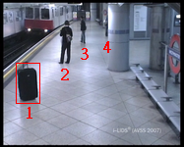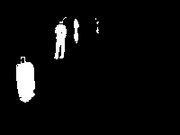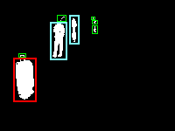
(a) (b) (c)
Fig. 5 Blob分析

肆、初步實驗結果與分析
一、實驗環境
本實驗環境所採用的電腦設備為ASUS相容的筆記型電腦，中央處理器（CPU）為Intel Core 2 Duo P8700 2.53 GHz，配置動態記憶體4 GB，顯示器介面卡為ATI Radeon HD4650，配置動態記憶體1GB，最大解析1366x768。程式之開發是使用Borland之Builder C++ 6.0版程式開發語言，並使用Matrox公司所提供之MIL函式庫(Matrox Imaging Library)7.0版。其功能是對序列動態影像進行處理、分析和計算等工作。本實驗所採用之影像尺寸是$\text{200}×\text{150}$，平均處理速度為10 frames/sec。
二、影響實驗結果之參數討論
如第參章所提到，統計管制界線所設定之影像批量代表觀測背景的時間，當觀測張數越多則越能代表真實的背景，因此本實驗所設定之長時序張數為1000張，短時序張數為150張。管制界限中的$K$倍標準差，本實驗將它設定為5，在此參數下可以避免背景雜訊之干擾且同時可偵測出前景之位置。
前景之最大圍繞矩形行的長寬比和面積佔最大圍繞矩形面積的比例，一般而言，前景中的人和遺留物最大的差別就在於此，因此我們分別設定為2.3和60%，在此參數下可以避免遺留物因體積過大而和人產生混淆。
三、遺留物偵測
我們利用下面的圖像說明遺留物偵測之實驗結果：
Fig. 6(a1)~(a4)之實驗場景為地鐵站(來源: i-LIDS imagery library ^{[9]})，一名男子託運行李至一定點後，由於行李長時間靜止在畫面中，因此被判定為遺留物予以框出。
Fig. 7(b1)~(b6)之實驗場景為校園走廊，實驗人員丟棄帽子後離開，由於帽子長時間靜止在畫面中，因此被判定為遺留物予以框出。
Fig. 8(c1)~(c4)之實驗場景為停車場，實驗人員從行駛中的車輛丟出一背包，由於背包長時間靜止在畫面中，因此被判定為遺留物予以框出。
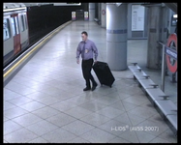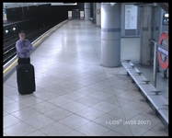
(a1) (a2)

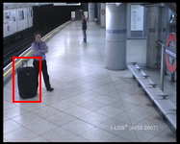
(a3) (a4)
Fig. 6 遺留物偵測之實驗結果(地鐵站)

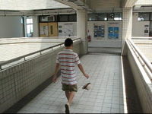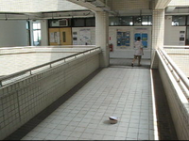
(b1) (b2)

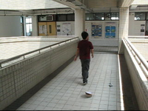
(b3) (b4)

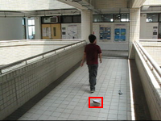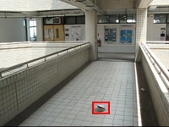
(b5) (b6)
Fig. 7 遺留物偵測之實驗結果(元智大學二館4樓走廊)

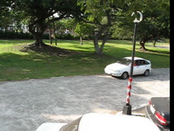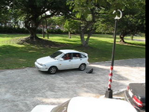
(c1) (c2)

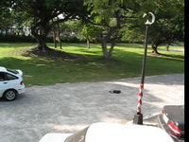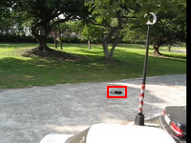
(c3) (c4)
Fig. 8 遺留物偵測之實驗結果(元智大學停車棚)

伍、結論與未來發展
從實驗結果得知，本研究方法能夠正確偵測出遺留物，不受行駛車輛、人群、光影變化等影響，達到最完善的偵測效果。未來可加上物件辨識之功能及導入追蹤之技術，透過物件辨識，能於原本建立好之背景，有更改之能力；而追蹤之技術，可以將遺留物與遺留者進行連結，不僅可以找出被遺留的物體也可以找出放置遺留物的人。
陸、參考文獻
- Wang J. and W. Ooi, “Detecting static objects in busy scenes,” Department of Computer Science , Technical Report TR99-1730,1999.
- Haritaoglu I., D. Harwood and L. Davis, “$w^{4}$:Real-time surveillance of people and their activities,” IEEE Trans. Pattern Analysis and Machine Intelligence, Vol.22, pp. 809-830, 2000.
- McKenna S. J., S. Jabri, Z. Duric, A. Rosenfeld and H. Wechsler, “Tracking groups of people,” Computer Vision and Image Understanding, Vol.80, pp. 42-56, 2000.
- Lipton, A. J., H. Fujiyoshi and R. S. Patil, “Moving target classification and tracking from real-time video.” Proc. IEEE Workshop Application of Computer Vision, pp. 8-14, 1988.
- Stauffer, C. and W. E. L. Grimson, “Learning Patterns of activity using real-time tracking,” IEEE Trans. Pattern Analysis and Machine Intelligence, Vol.22, No8, pp. 747-757, 2000.
- Tian Y. L., M. Lu and A. Hampapur, “Robust and Efficient Foreground Analysis for Real-time Video Surveillance”, IEEE Computer Society Conf. on Computer Vision and Pattern Recognition (CVPR’05), Vol.1, pp.1182-1187, 2005.
- Friedman N. and S. Russell, “Image Segmentation in Video Sequences: A probabilistic Approach,” Proc. Thirteenth Conf. On Uncertainty in Artificial Intelligence (UAI 97), pp. 1-3, 1997.
- 邱威堯，「長時序動態影像之前景分割與巨觀模式下之異常行為偵測」，碩士論文，元智大學工業工程與管理研究所，2007年。
- I-LIDS imagery library, 2007, available online: http://www.elec.qmul.ac.uk/staffinfo/andrea/avss2007_d.html

